工学院电子工程系二级项目任务书
课程代码及名称：[EEG3011A]微机控制与检测项目[EEG8010] 指导教师：施羿
项目课题 | 主要内容 | 所需设备 | 资金预算
多波形信号发生器 | 设计目的：  (1)掌握单片机的管脚特性、I/O输出特性及控制方法。  (2)熟悉相应的集成电路的使用方法。  设计要求：  - 基于单片机系统，产生正弦波、方波、三角波以及锯齿波的波形输出；  （2）各种波形应做到频率可调，可通过外界输入（如按钮、旋钮等）进行波形切换与频率控制。计算理论上每种波形的频率上限、下限以及最小步进频率，并使用示波器（或其他方法）测定各值，与理论计算值进行比较，分析结果异同的原因；  （3）能够以某种合理的方式显示当前波形种类及频率信息；  （4）更进一步地，输出产生白噪声、调幅波以及调频波；  （5）为你的波形发生器设计并实现一个个性化的小功能☺。  （6）进一步分析可以如何改进你的产品。 | 普通数字示波器（60MHz，实验室提供）；  单片机开发板（采购）；  笔记本电脑（自备）；  ADC芯片（采购或附属于开发板）；  面包板； | 150元/组
时间安排
本项目集中在两周内进行，课题分组进行，每组6人，组长1名。课程设计分以下五个阶段进行:
- 课程设计的动员、分组、下达任务及组员分工；
- 方案设计与选择：
这个阶段的任务是在查阅资料、调查研究和分析比较的基础上确定项目框图和电路图，并提出所使用元器件清单。提交确定的设计方案、硬件电路图，所使用元器件清单等给指导教师（至第一周星期三）。
- 器件采购、软件编写及实验调试（至第二周星期五）（实验室调试时间另行通知）
- 分析与总结，撰写报告（第二周周一至星期五）
- 交流研讨，教师验收，提交总结报告（暂定第二周周五下午，具体时间另通知）（每组提交一份报告，报告可以第三周周三提交）


汕 头 大 学 工 学 院
二级项目报告
课 程 名 称 ：
二级项目题目：
指 导 教 师 ： 施 羿
系 别： 电子工程系 专 业：

 | 姓名 | 学号
组长
成员

完成时间：

格式：
汉字统一使用 宋体 小四号；
英文和数字统一使用Times New Roman 小四号；
行距 使用 固定行距 22磅；
首行缩进2字符，两端对齐；
图片居中 段前0.5行，标注图号（图1.xxxxx 等，五号字体），图号和图片名称位于图片下方，文中引用表述为“如图1所示”;
表格居中，标注表号（表1.xxxx等，五号字体），表号和表名位于表格上方，文中引用表述为“如表1所示”。
一．引言（如项目内容、要求、人员分工、波形发生器的历史与特征等）
二．项目方案或原理设计（如硬件系统方案、软件方案、硬件器件参数与特性、单片机选型、电路图等）
例：
多波形信号发生器原理图如图1所示，包含单片机、显示数码管、复位电路、按键电路、A/D转换等，其中单片机负责……
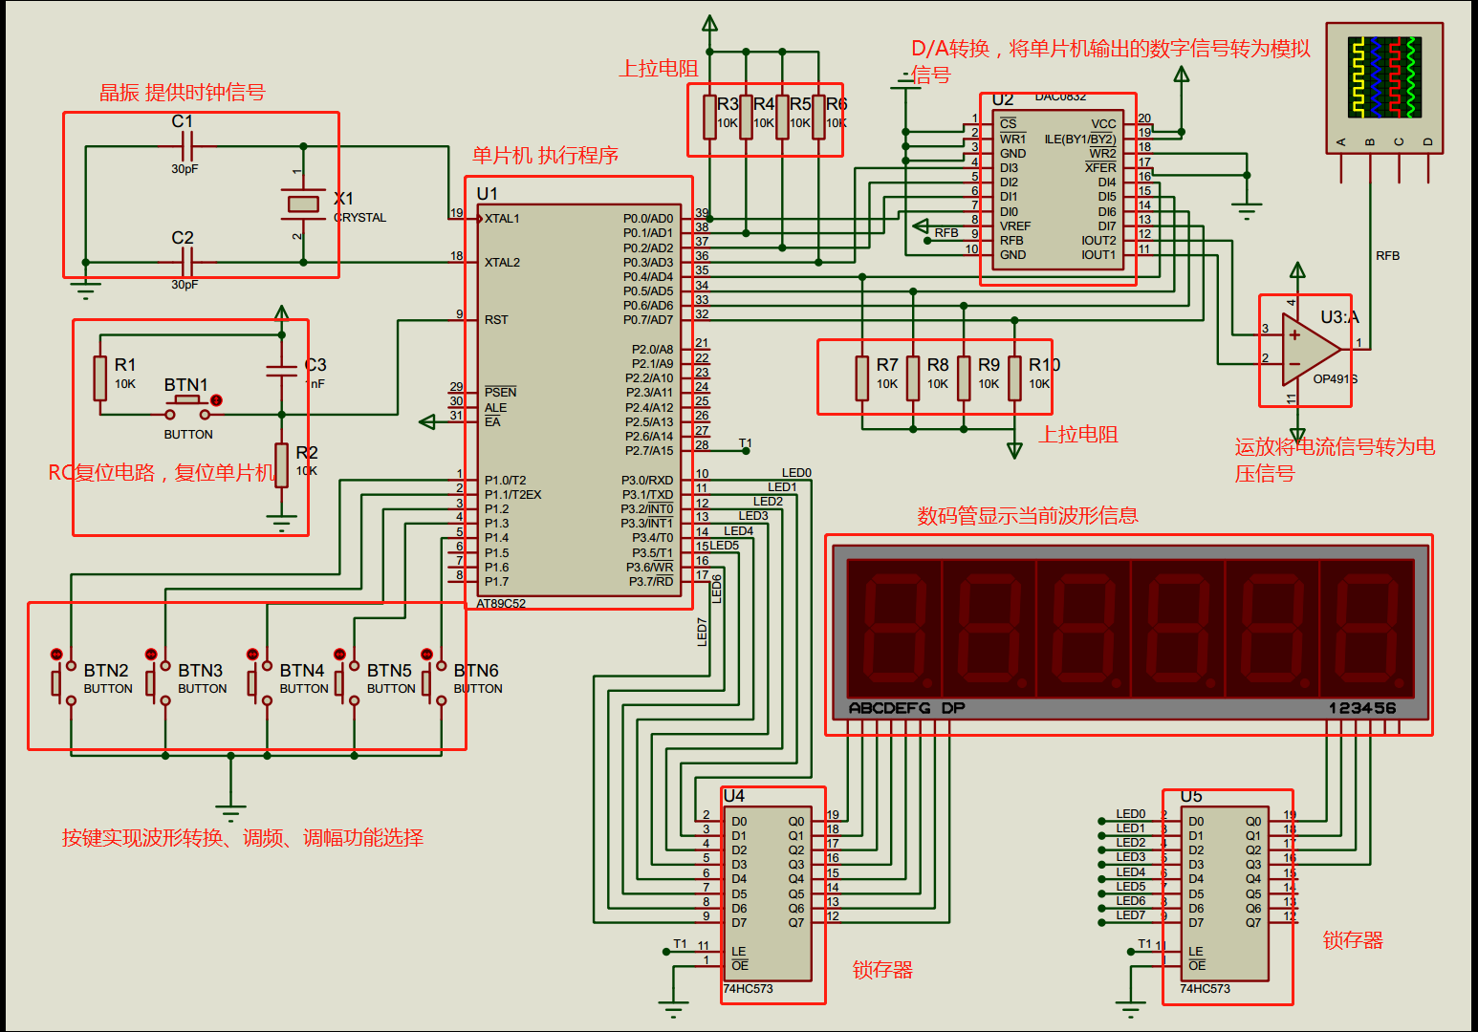
图 1. 波形发生器原理图
三．方案的实现或仿真（如仿真结果图、硬件实物图、调试经过图、遇见的问题及如何解决等）
例：
使用Multisim对图1结构进行软件仿真，获得调制波形输出如图2所示，其基波为正弦波，基频频率为xxHz，幅值为xxVp-p，调制波形为正弦波，其调制频率为xxHz，调制深度为xx%，…….
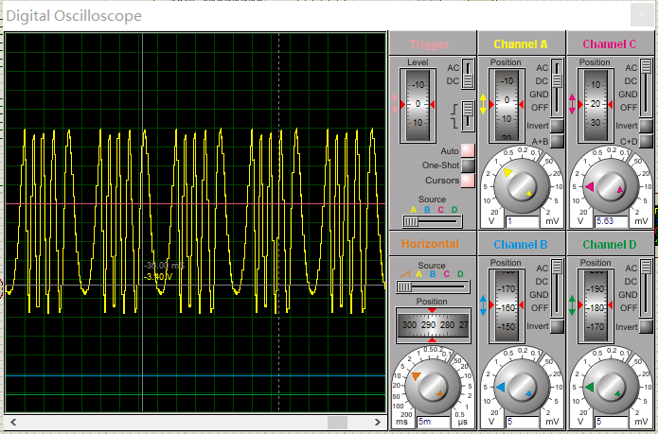
图 2. 调频调制仿真结果
四．项目结果、分析与展望（如测试结果如预期是否相符、原因，哪些可以继续提高的地方等）
例：
所塔建硬件实物如图3所示，包含单片机、按键电路、A/D转换器等，单片机采用xx开发板，显示模块使用开发板自带显示屏，按键电路使用面包板搭建……..
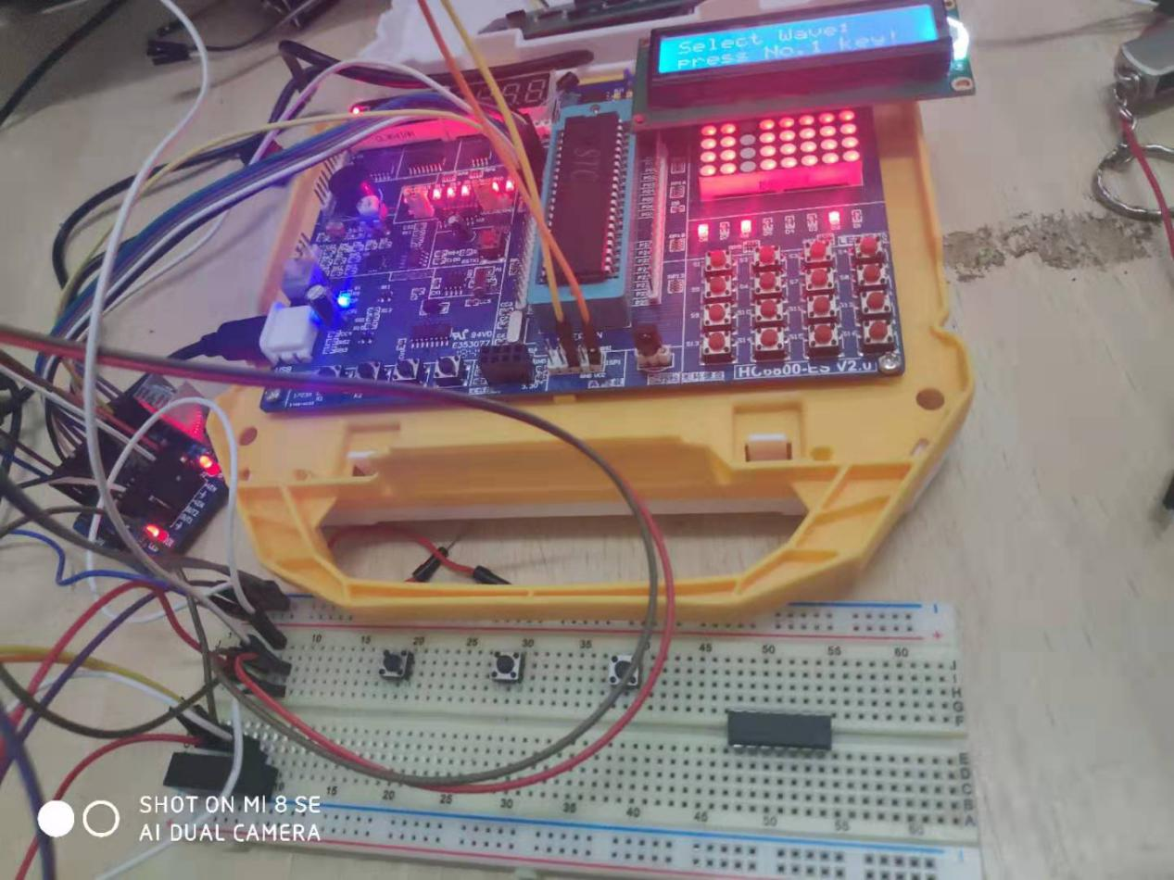
图 3. 硬件实物图
方波实验输出波形如图4所示，其频率可调，峰值电压为660mVp-p，……，波形显示噪声幅值为xxmV，为输出幅值的xx%，引入原因可能为xxx……..，解决方案为……….
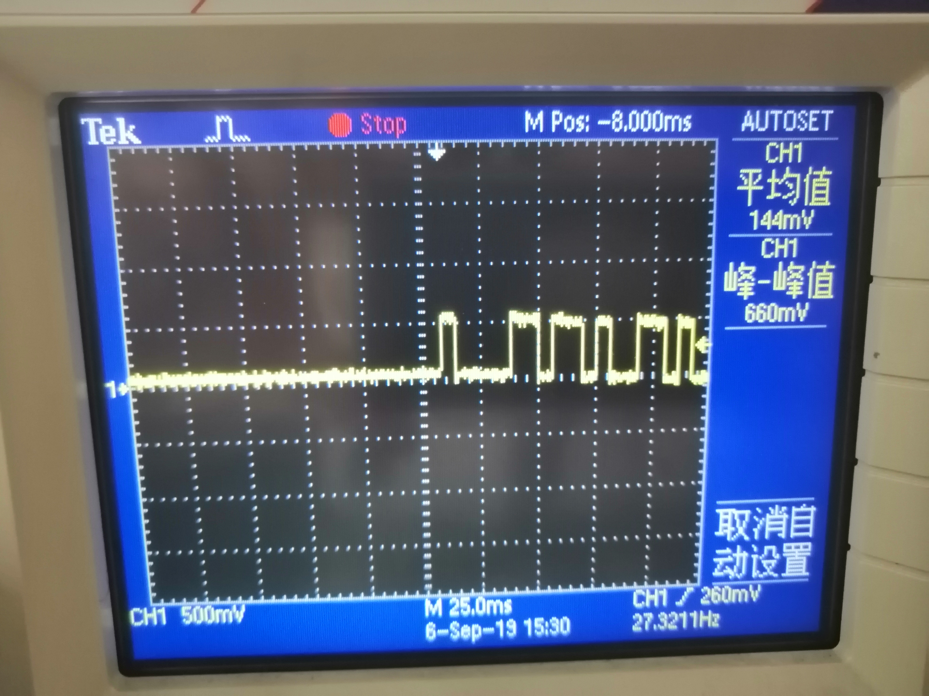
图 4. 方波输出波形
五．结论与体会（每个人写各自的体会）
六. 参考文献（格式：论文--作者．题目．刊名．年份．卷(期)．页码／专著--作者．书名．出版者．年份）
例：
- 张占强, 孟克其劳. 基于Proteus的多波形信号发生器仿真设计[J]. 电子测量技术, 2013(03):15-19.
- 杜文亮. 单片机的多波形信号发生器设计探讨[J]. 电脑知识与技术, 2011, 07(029):7262-7263.
- 刘绍正, 英自才, 刘晓欣,等. 基于脉冲宽度调制的正弦波电路发生器设计[J]. 电力与能源, 2020, 041(002):176-177,189.

小组活动记录
第 1 次活动 主持人：
活动名称
活动时间 |  | 活动地点
参加人员
主要内容
活动过程
活动小结
下一次活动安排

*本报告形式供参考，实际报告内容可根据项目内容进行添加或删减
项目进行注意事项
1、示波器由模电数电实验室提供，统一开放以供测试使用；
2、系统结构确定后，单片机开发板、各类器件芯片等应邮件提交老师确认后再自行采购；
3、采购需开具正规发票方可报销，发票抬头：汕头大学，税号：1244000045594645X2；项目结束后发票随报告统一提交给教师（发票后签上垫付人的姓名、电话、学号和银行卡号），统一报销。（受财务处要求，若发票上不能提供购买器件的明细，则需要附上发货清单或淘宝的购物清单）
4、总结报告中应有程序框架、实物图片、测试结果图片等。
5、目前市面有较为成熟的单片机学习开发板，如下图这些，可帮助更有效地完成项目目标。
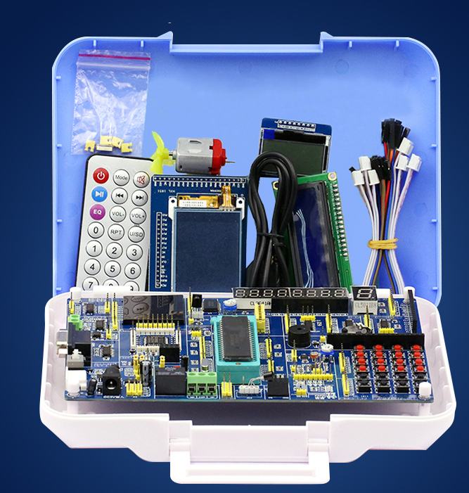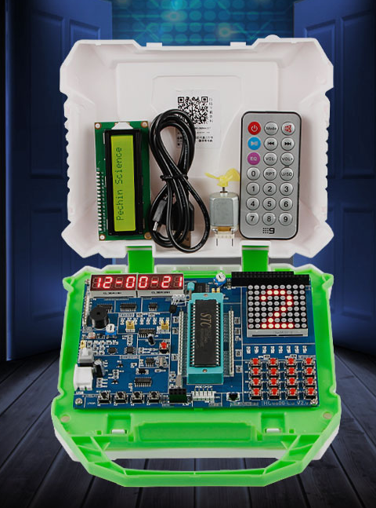
模拟电路实验行政中心237

如果从行政中心的电梯上2楼，出楼梯间后左转，穿过240房间的整个走廊，走到尽头，左转进门，后右转即是237.
